**BC/NW 2022 № 1 (39):10.1**

**СОСТАВЛЕНИЕ МОДЕЛИ ШТАТНОЙ РАССТАНОВКИ НЕБОЛЬШОЙ РЕКЛАМНОЙ КОМПАНИИ С ПОМОЩЬЮ МЕТОДИКИ «ARIS»**

**Семочкина Е.В.**

*Создана модель данных штатной расстановки небольшой рекламной компании. Ее можно использовать для представления информации в ORM Doctrine.*

**Штатное расписание** - важный кадровый документ, содержащий перечень структурных подразделений, наименование должностей, специальностей, профессий с указанием квалификации, сведения о количестве штатных единиц. Обязательно практикуется унифицированная форма № Т-3.

В ряде организаций дополнительно используют **штатную расстановку** (другие названия: **замещение должностей**, **штатный список**). Это - «рабочая» форма штатного расписания. Главные отличия штатной расстановки от штатного расписания заключается в том, что она может оперативно изменяться в зависимости от происходящих изменений в кадровом составе и не требует издания приказа об утверждении и изменении.

В штатной расстановке, как правило, указываются фамилии и инициалы работников организации, занимаемые ими должности, пред­усмотренные штатным расписанием, должностные оклады. В этот документ могут включаться табельный номер сотрудника, стаж его работы в компании, особая категория (несовершеннолетний, инвалид, пенсионер, имеющий детей до трех лет и т.д.). Составляя штатную расстановку можно взять утвержденное штатное расписание организации и добавить необходимые графы в соответствии с потребностями конкретной организации. Нормативными актами не установлены обязанность по ведению штатной расстановки и ее унифицированная форма [5].

Если в организации установлена система электронного кадрового делопроизводства (КЭДО) («1С:Зарплата и управление персоналом 8» («1С:ЗУП»), «СБИС», «СберКорус», «Такском», «Контур.Диадок», «АТАЧ», «LANDOCS», «Lexema», «EasyDocs», «Миотех», «HR-Link», «Docsvision», «ТопФактор:Личный кабинет сотрудника» или «Directum HR Pro»), то нет необходимости составлять шаблоны унифицированных документов – они уже сделаны [7].

Построим модель данных штатной расстановки для отдела по работе с персоналом компании, выпускающей еженедельную рекламную газету, описанной в источнике [4]. Используем методику «ARIS» согласно учебно-методическому пособию [3].

На рис. 1 приведена общая организационная структура рассматриваемой компании (численностью 27 сотрудников и включающей отделы продаж рекламных услуг, компьютерной верстки, курьерской доставки, распространения и редакцию).

## Company structure.jpgРис. 1 Организационная структура рекламной организации [4]

На рис.1 представлены отделы и сотрудники компании:

* Дирекция (директор, секретарь, экономист)
* Отдел продаж (старший менеджер, 3 менеджера, ассистент)
* Редакция (редактор, 3 журналиста)
* Отдел компьютерной верстки (выпускающий секретарь, дизайнер, 2 верстальщика, 2 машинистки)
* Отдел распространения (старший менеджер, 3 менеджера, ассистент)
* Отдел курьерской доставки (менеджер, 3 курьера)

Напомним обозначения, принятые на рис. 1 в соответствии с методикой «ARIS» [3].

|  |  |
| --- | --- |
|  | - Подразделение: Служба, Отдел, Бюро организации/ предприятия, Должность в составе подразделения |
|  | - Сотрудник предприятия |
|  | - Бизнес-роль |
|  | - Месторасположение |

Фрагмент модели данных штатной расстановки, отвечающий за управление небольшой рекламной компанией, приведен на рис.1.

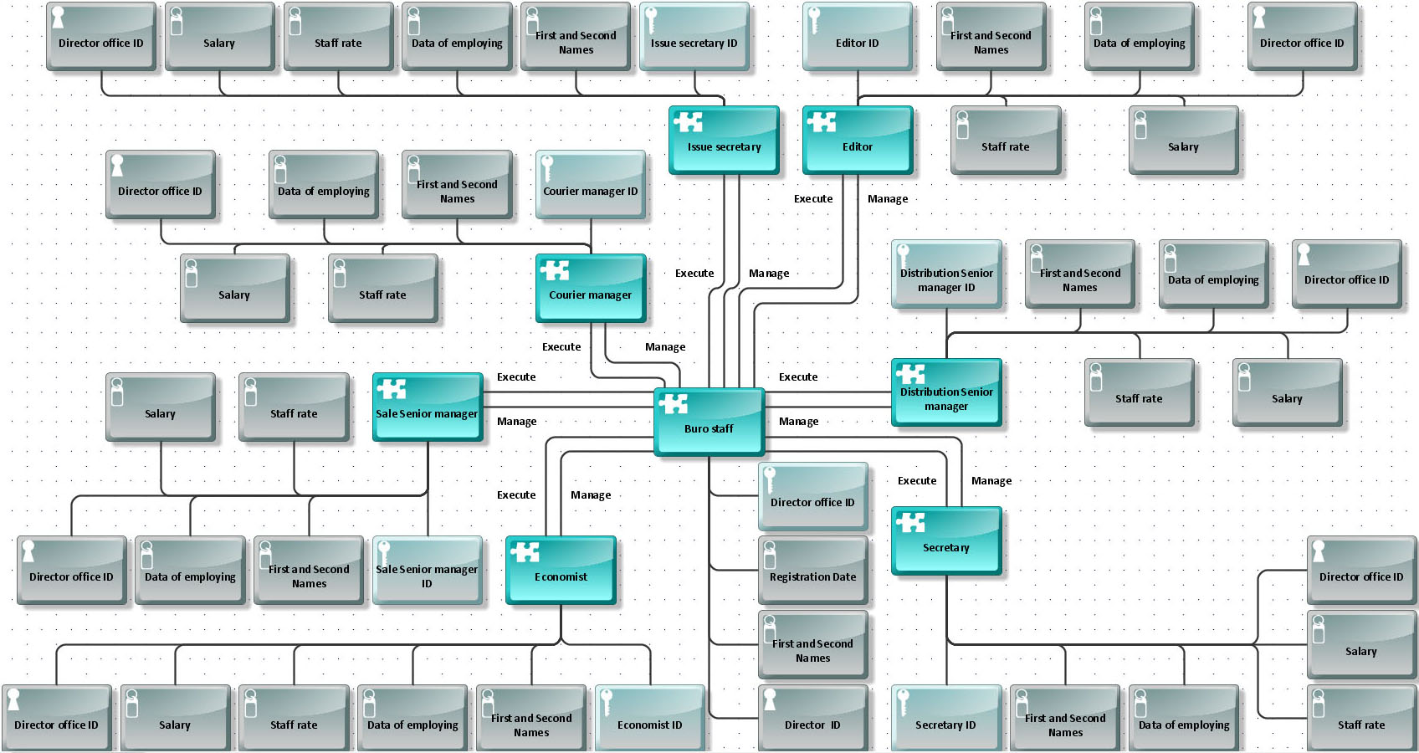

Рис.1. Фрагмент модели данных штатной расстановки, отвечающий за управление небольшой рекламной компанией

Рассмотрим обозначения на рис.1 Сущность «Buro staff», первичный ключ «Director office ID» (основной ключ), внешний ключ «Director ID» (ключ предназначенный для организации внешней связи), атрибуты «First and Second Names» и «Registration date» относятся к первому уровню иерархической модели. (Это корневой узел.) Остальные сущности, а также их атрибуты и ключи, показанные на рис.1, относятся ко второму уровню иерархической модели данных. (Зависимые узлы второго уровня.)

*Напоминание о моделях данных*. **Иерархическая** модель данных представляет информационные отображения объектов реального мира – сущности и их связи в виде ориентированного графа или дерева. Узлы и ветви образуют [иерархическую древовидную](https://studopedia.ru/2_39744_uchebniy-vopros--ierarhicheskaya-struktura-model-bazi-dannih.html) структуру. Узел является совокупностью атрибутов, описывающих объект. Наивысший в иерархии узел называется корневым (это главный тип объекта). Корневой узел находится на первом уровне. Зависимые узлы (подчиненные типы объектов) находятся на втором, третьем и др. уровнях. В такой модели у каждого объекта есть только один исходный (за исключением корневого объекта), но в принципе может быть несколько зависимых (порожденных) [6].

На рис. 2 показан фрагмент модели данных, отвечающий за отдел продаж, на рис. 3 - отвечающий за отдел распространения, на рис.4 - отвечающий за редакцию, рис.5 - отвечающий за компьютерную верстку, на рис.6 - отвечающий за отдел курьерской доставки. Сущности, атрибуты и ключи этих фрагментов расположены на третьем уровне данных. (Зависимые узлы третьего уровня.)

Показанная на рис 1-6 модель – трехуровневая.

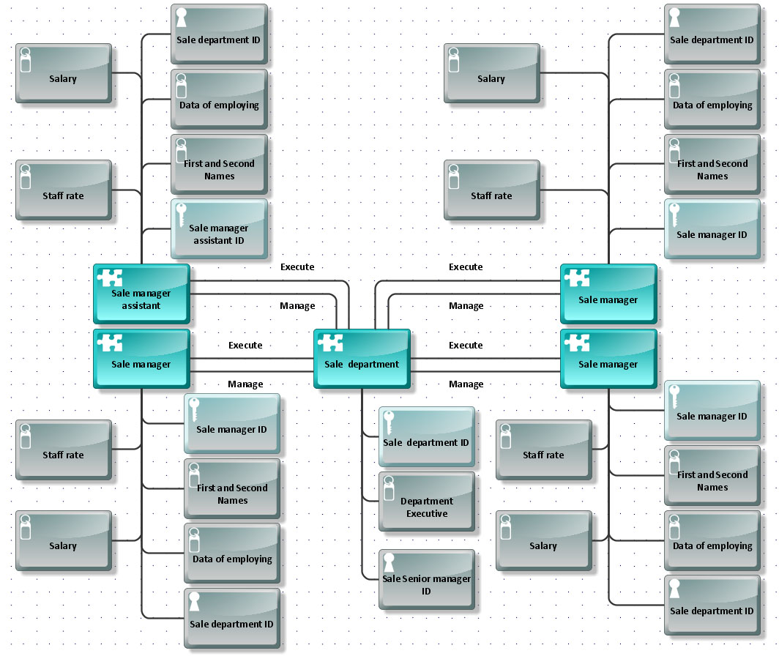

Рис. 2. Фрагмент модели данных штатной расстановки, отвечающий за отдел продаж

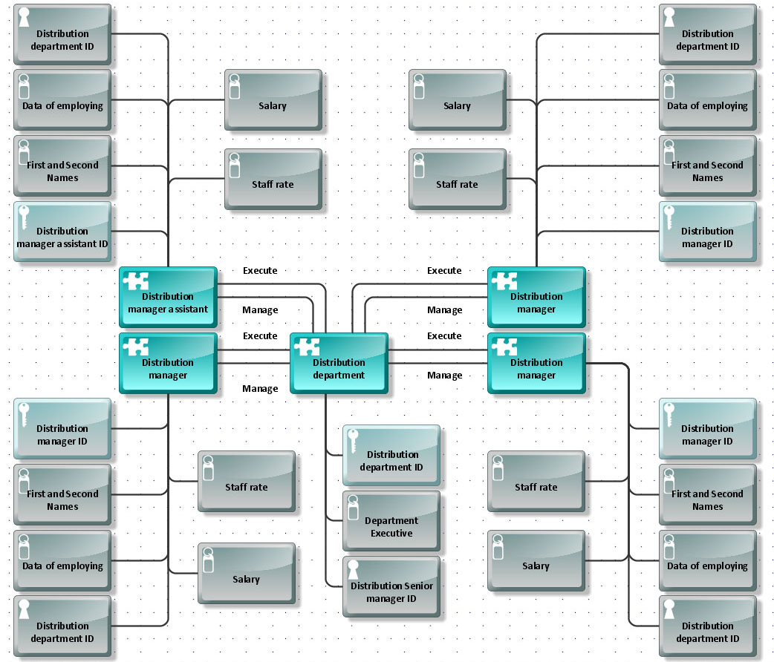

Рис. 3. Фрагмент модели данных штатной расстановки, отвечающий за отдел распространения

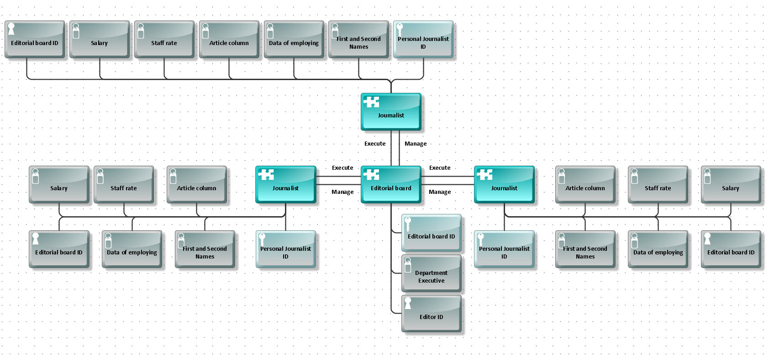

Рис. 4 Фрагмент модели данных штатной расстановки, отвечающий за редакцию

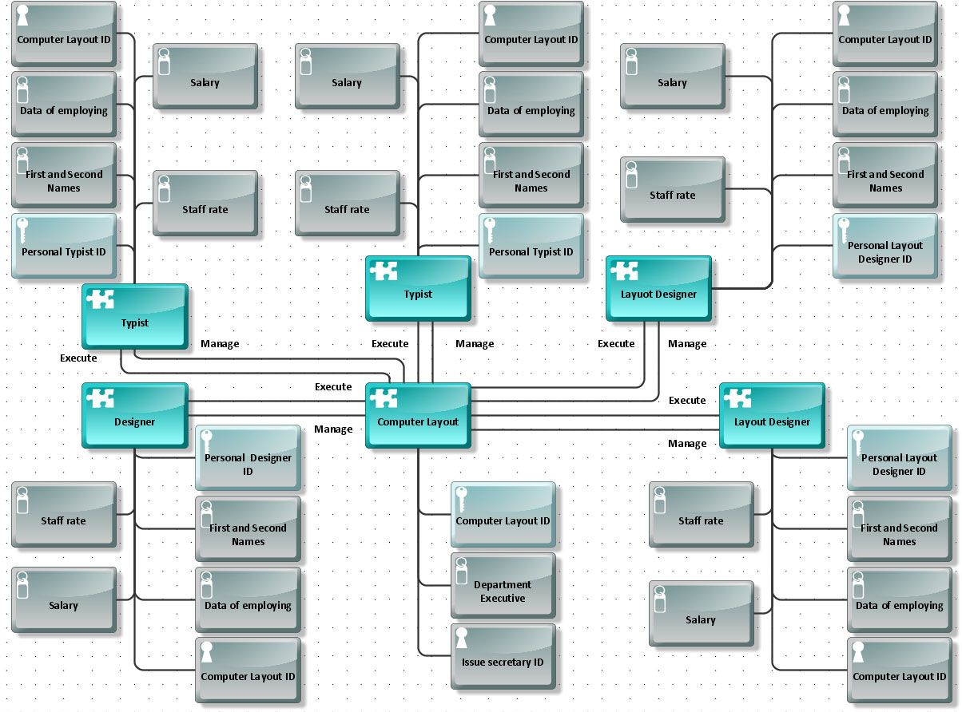

Рис. 5 Фрагмент модели данных штатной расстановки, отвечающий за компьютерную верстку

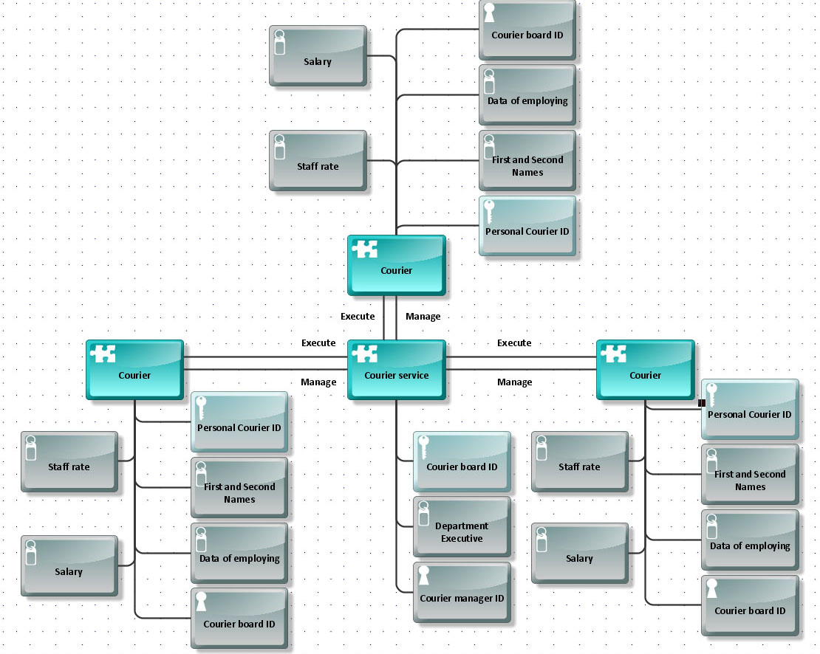

Рис.6 Фрагмент модели данных штатной расстановки, отвечающий за отдел курьерской доставки

Напомним обозначения на рисунках в соответствии с методикой «Aris» [3].

|  |  |
| --- | --- |
| Buro staff entity.jpg | Отображает реальный объект (офис директора или название подразделения) |
| Office director ID.jpg | Уникальный идентификатор объекта (регистрационный номер лицензии компании) |
| Editorial board  ID.jpg | Уникальный идентификатор объекта (номер отдела внутри компании) |
| Registration data attribute.jpg | Свойство объекта (зарегистрированный определенного числа) |
| Names attribute.jpg | Свойство объекта (ФИО директора) |
| Editorial department attribute.jpg | Свойство объекта (должностные обязанности руководителя подразделения согласно должностной инструкции) |
| Director ID.jpg | Внешний ключ - уникальный идентификатор объекта (директора), в данном случае табельный номер |
| Editor table.jpg | Внешний ключ - уникальный идентификатор объекта (руководителя подразделения), в данном случае табельный номер |
| Journalist Entity.jpg | Отображает реальный объект (сотрудника) |
| Journalist ID.jpg | Уникальный идентификатор объекта (сотрудника), в данном случае табельный номер |
| Journalist names attribute.jpg | Свойство объекта (ФИО сотрудника) |
| Journalist data ID.jpg | Свойство объекта (принятый на работу определенного числа) |
| journalist article attribute.jpg | Свойство объекта (колонка или рубрика статей, которую ведет сотрудник) |
| Journalist rate attribute.jpg | Свойство объекта (доля ставки, на которую оформлен сотрудник) |
| Journalist  salary attribute.jpg | Свойство объекта (заработная плата, которую выплачивает компания сотруднику) |
| Editorial board ID.jpg | Внешний ключ - ссылка на первичный ключ другого объекта. |

В модели данных штатной расстановки присутствует атрибут Department Executive - должностные обязанности руководителя подразделения согласно должностной инструкции. Трудовой кодекс не содержит понятия «должностные обязанности». В трудовой договор в обязательном порядке включается информация о трудовой функции работника (работа по должности в соответствии со штатным расписанием, профессии, специальности с указанием квалификации; конкретный вид поручаемой работнику работы) ([ст. 57 ТК РФ](https://login.consultant.ru/link/?req=doc&base=LAW&n=382637&dst=338&demo=1)) [1]. Однако, должностные обязанности то же самое, что трудовая функция работника.

Изложить должностные обязанности сотрудника можно в отдельном документе, как правило, это делают в должностной инструкции. При этом из трудового договора надо сделать ссылку на конкретную должностную инструкцию. Трудовой договор сотрудника будет короче. Работника надо будет ознакомить с должностной инструкцией под роспись до подписания трудового договора. Трудовой кодекс не обязывает работодателей утверждать должностные инструкции по всем работникам. Трудовые инспекции также указывают, что этот документ не является обязательным в организации ([Письмо Государственной инспекции труда в г. Москве от 22.05.2020 № 77/10-18732-ОБ/18-1299](https://login.consultant.ru/link/?req=doc&base=QUEST&n=195251&dst=4294967295&demo=1)) [1].

Работодатель утверждает его самостоятельно. При этом работодатель может ([Письмо Роструда от 31.10.2007 № 4412-6](https://login.consultant.ru/link/?req=doc&base=LAW&n=73474&dst=4294967295&demo=1)): сделать должностную инструкцию приложением к трудовому договору; утвердить должностную инструкцию как самостоятельный документ. Правда, здесь возможно возникновение споров с работником, если должностные обязанности, прописанные в должностной инструкции, будут отличаться от обязанностей, прописанных в трудовом договоре [1].

Модель данных штатной расстановки компании позволит представить информацию в ORM Doctrine [2] для оперативного решения директором задач управления персоналом: о нагрузке имеющегося в данный момент персонала или о поиске дополнительного. Такое представление информации позволяет легко вносить изменения в «дерево», менять местами и удалять «узлы». Данный алгоритм хорошо применим для небольших древовидных структур, которые часто подвергаются изменениям [2]. Древовидная структура небольшой компании как раз невелика.

Ввод данных в ORM Doctrine осуществлял бы секретарь. Доступ бы потребовался трем сотрудникам – секретарю, экономисту и директору.

Такая разработка помогает оперативно отслеживать свежесть кадровой информации, с которой работают каждый день. Эта форма гораздо проще унифицированной формы № Т-3, необходимой для официального представления данных. Ее проще проверять и поддерживать.

На необходимость приводимой модели данных штатной расстановки может повлиять ряд факторов:

количество сотрудников и сложность структуры компании,

доступность для руководителя КЭДО организации в любой момент,

регулярность возникновения вопросов, связанных с информацией КЭДО,

количество разнообразной информации указанной ИС в данный момент (все ли вкладки и колонки необходимы),

наличие в компании сотрудника, который сделает представление штатной расстановки в ORM Doctrine за доступную плату.

Успешной разработки представления штатной расстановки в ORM Doctrine для тех организаций, где посчитают ее необходимой! В других организациях, по-прежнему, будут использовать Excel – файлы.

**Список литературы**

1. Должностные обязанности работника: где прописать и как изменить// Сетевое издание для бухгалтера "Главная книга онлайн" (Зарегистрировано в Роскомнадзоре 07.03.2017 Эл № ФС77-6901) URL: https://glavkniga.ru/situations/s511658 (дата обращения: 03.04.2022)
2. Иерархические структуры данных и Doctrine// «Хабр» [Электронный ресурс] Пост №46659 - 2006 – 2021 гг. URL: <https://habr.com/ru/post/46659/> (Дата обращения 08.04.2022)
3. [Рындина С. В.](https://elib.pnzgu.ru/author/105319275) Методы и средства моделирования бизнес-процессов: методология ARIS: учеб. – метод. пособие /сост. С. В. Рындина. - Пенза: Изд-во ПГУ, 2018. – 52 с.
4. Семочкина Е.В. Анализ издательского рекламного бизнеса по методологии ARIS// Электронный журнал «Вычислительные сети. Теория и практика» (Свидетельство о государственной регистрации средства массовой информации Эл № 77-4740 от 10.08.2001) [http://network-journal.mpei.ac.ru](http://network-journal.mpei.ac.ru/) BC/NW 2021№ 1 (37):10.2
5. Соколова Г. Штатное расписание в вопросах и ответах [Электронный ресурс] // Журнал «Кадровая служба и управление персоналом предприятия» 2009. № 07. URL: <https://delo-press.ru/journals/staff/prakticheskie-rekomendatsii/36670-shtatnoe-raspisanie-v-voprosakh-i-otvetakh/?> (дата обращения: 03.04.2022)
6. Тарасов С. В. СУБД для программиста. Базы данных изнутри. — М.: СОЛОН-Пресс, 2015. — 320 с.: ил.
7. Электронный кадровый документооборот: обзор популярных систем [Электронный ресурс] // «Клерк.Ру» - 2001—2022 гг.- URL: https://www.klerk.ru/buh/articles/521939/(дата обращения: 03.04.2022)